Лабораторная работа 6
Плацента и ее видовые особенности
- Подпишите рисунок по номерам
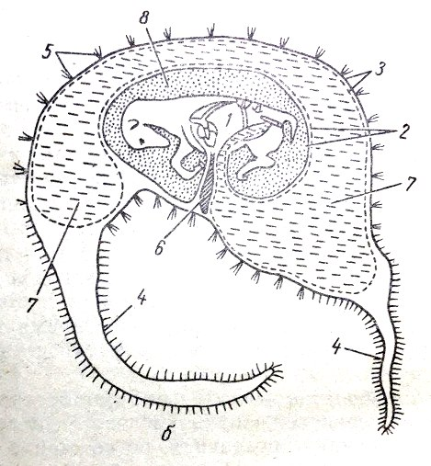 | (какой вид животного)______________________  1.________________________________________  2.________________________________________  3.________________________________________  4.________________________________________  5.________________________________________  6.________________________________________  7.________________________________________  8.________________________________________
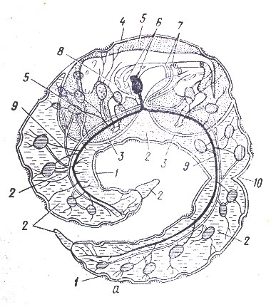 | (какой вид животного)______________________  1.________________________________________  2.________________________________________  3.________________________________________  4.________________________________________  5.________________________________________  6.________________________________________  7.________________________________________  8.________________________________________  9.________________________________________  10._______________________________________
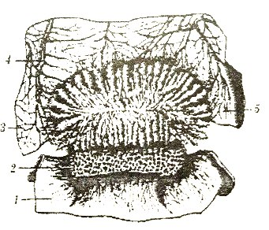 | Дайте определение плаценте  __________________________________________  1.________________________________________  2.________________________________________  3.________________________________________  4.________________________________________  5.________________________________________
- Написать значение плаценты:

